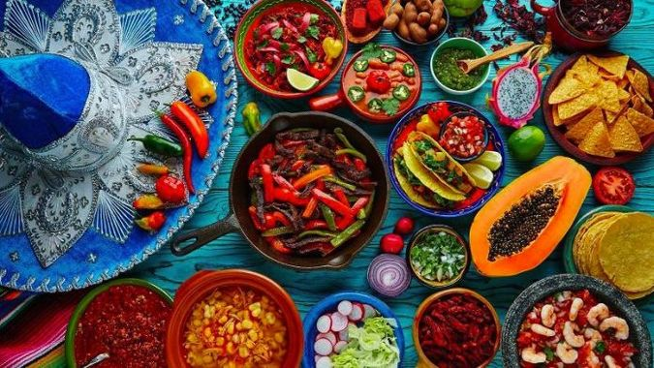
La gastronomía mexicana,
¿una cocina cultural o multicultural?

Objectifs (descripteurs du CECRL) Niveau A2
CO | - Je peux comprendre une intervention simple et claire.
CE | - Je peux comprendre des documents écrits de nature variée issus de sources diverses.  - Je peux m’approprier le document en utilisant des repérages de nature différente : indices extralinguistiques, linguistiques, mise en relation d’éléments significatifs.
EOC | - Je peux prendre la parole pour décrire et expliquer.  - Je peux mettre en voix mon discours par la prononciation et l’intonation.
EE | - Je peux mobiliser les outils pour écrire, corriger et modifier mon écrit.  - Je peux reformuler un message, raconter, décrire et expliquer.
EOI | - Je peux réagir spontanément à des sollicitations verbales.

Compétences travaillées :
CO : compréhension de l’oral / CE : compréhension de l’écrit / EOC : expression orale en continu / EE : expression écrite / EOI : expression orale en interaction.

Pour réaliser les activités proposées ci-dessous, tu dois créer un compte sur La Quizinière.

 | CONTENU DE CHAQUE SÉANCE : documents et activités à réaliser
SÉANCE 1  (environ 1h) | Document 1 : La dieta azteca, serie Reporteros de la Historia  https://www.youtube.com/watch?v=czaO57ZAsZY  Objectifs de l’étude de ce document en compréhension d’un document audiovisuel :  - Comprendre l’origine de certains aliments.  - Identifier les aliments de base de la nourriture aztèque.  - Découvrir l’origine du chocolat.  - Caractériser l’alimentation des aztèques.  - Pour atteindre ces objectifs, ctrl-clic sur le lien suivant pour accéder à l’activité :  https://www.quiziniere.com/#/PartageExercice/7G8POLM9GK  Correction de l’activité :  - Pour cela, ctrl-clic sur le lien suivant: https://www.quiziniere.com/#/PartageExercice/YVAB95J6GE
SÉANCE 2  (environ 1h) | Document 2: Chicomecóatl, Historia general de las cosas de Nueva España, Bernardino de Sahagún  Objectifs de l’étude du document en compréhension d’un document écrit :  - Découvrir une divinité aztèque et ses attributs.  - Apprendre le lexique lié au maïs  - Pour atteindre ces objectifs, ctrl-clic sur le lien suivant pour accéder à l’activité: https://www.quiziniere.com/#/PartageExercice/JVM4Z7NZR9  Correction de l’activité de Quizinière :  - Pour cela, ctrl-clic sur le lien suivant https://www.quiziniere.com/#/PartageExercice/5G6B7NJYGQ
SÉANCE 3  (environ 1h30) | Document 3: Historia de la Conquista, Bernal Díaz del Castillo  Objectifs de l’étude du document en compréhension d’un document écrit :  - Découvrir une période de l’histoire du Mexique  - Identifier les aliments apportés par les Espagnols  - Pour atteindre ces objectifs, ctrl-clic sur le lien suivant pour accéder à l’activité:  https://www.quiziniere.com/#/PartageExercice/8GZ5YQNMVA  Correction de l’activité de Quizinière :  - Pour cela, ctrl-clic sur le lien suivant / https://www.quiziniere.com/#/PartageExercice/5VJ97Y24GE
SÉANCE 4  (environ 1h) | Document 4: Influencias internacionales en la gastronomía mexicana, Food en Travel México, 2016  Objectifs de l’étude du document en compréhension d’un document écrit :  - Identifier les pays qui ont influencé la cuisine mexicaine.  - Repérer les nouveaux aliments et nouvelles coutumes.  - Pour atteindre ces objectifs, ctrl-clic sur le lien suivant pour accéder à l’activité:  https://www.quiziniere.com/#/PartageExercice/AREN7K2YR9  Correction de l’activité de Quizinière :  - Pour cela, ctrl-clic sur le lien suivant https://www.quiziniere.com/#/PartageExercice/5G6B7EZ6GQ
SÉANCE 5  (environ 1h) | Document 5: Una receta de la comida prehispánica  Objectifs de l’étude du document en compréhension d’un document audiovisuel :  - Identifier les ingrédients d’une recette  - Repérer des ingrédients de la nourriture aztèque  - Pour atteindre ces objectifs, ctrl-clic sur le lien suivant pour accéder à l’activité:  https://www.quiziniere.com/#/PartageExercice/NGYB3QLJR3  Correction de l’activité de Quizinière:  - Pour cela, ctrl-clic sur le lien suivant https://www.quiziniere.com/#/PartageExercice/7GNPBDN8V6

Projet final | Expression écrite : En t’appuyant sur les documents étudiés tout au long de la séquence, rédige une synthèse en espagnol (entre 80 et 100 mots) pour expliquer l’évolution de la cuisine mexicaine : les aliments de base, les caractéristiques et les influences reçues. Pour cela, relis les corrections des activités et n’hésite pas à utiliser le lexique et les phrases apprises par coeur.  - Pour accéder au projet final, ctrl-clic sur le lien suivant : https://www.quiziniere.com/#/PartageExercice/7G8P3B6XGK  - Pour accéder à la correction, ctrl-clic sur le lien suivant : https://www.quiziniere.com/#/PartageExercice/DVDW54WBG3
Pour aller plus loin | - La gastronomía mexicana, patrimonio inmaterial de la Humanidad en 2010 https://www.youtube.com/watch?v=eBX6f9H6Fdo

